**ПРИЛОЖЕНИЕ**

**Презентация к уроку**

|  |  |
| --- | --- |
| «Вхождение в урок» |  |
| Определение темы урока |  |
| Целеполагание |  |
| Проблемная ситуация, планирование работы |  |
| Изучение нового материала |  |
| Практическая работа |  |
| Рефлексивная деятельность |  |

**КЮАР КОДЫ**

1. 2. 3. 

4.  5. 

**Карточки для Виммельбуха**

**1.** 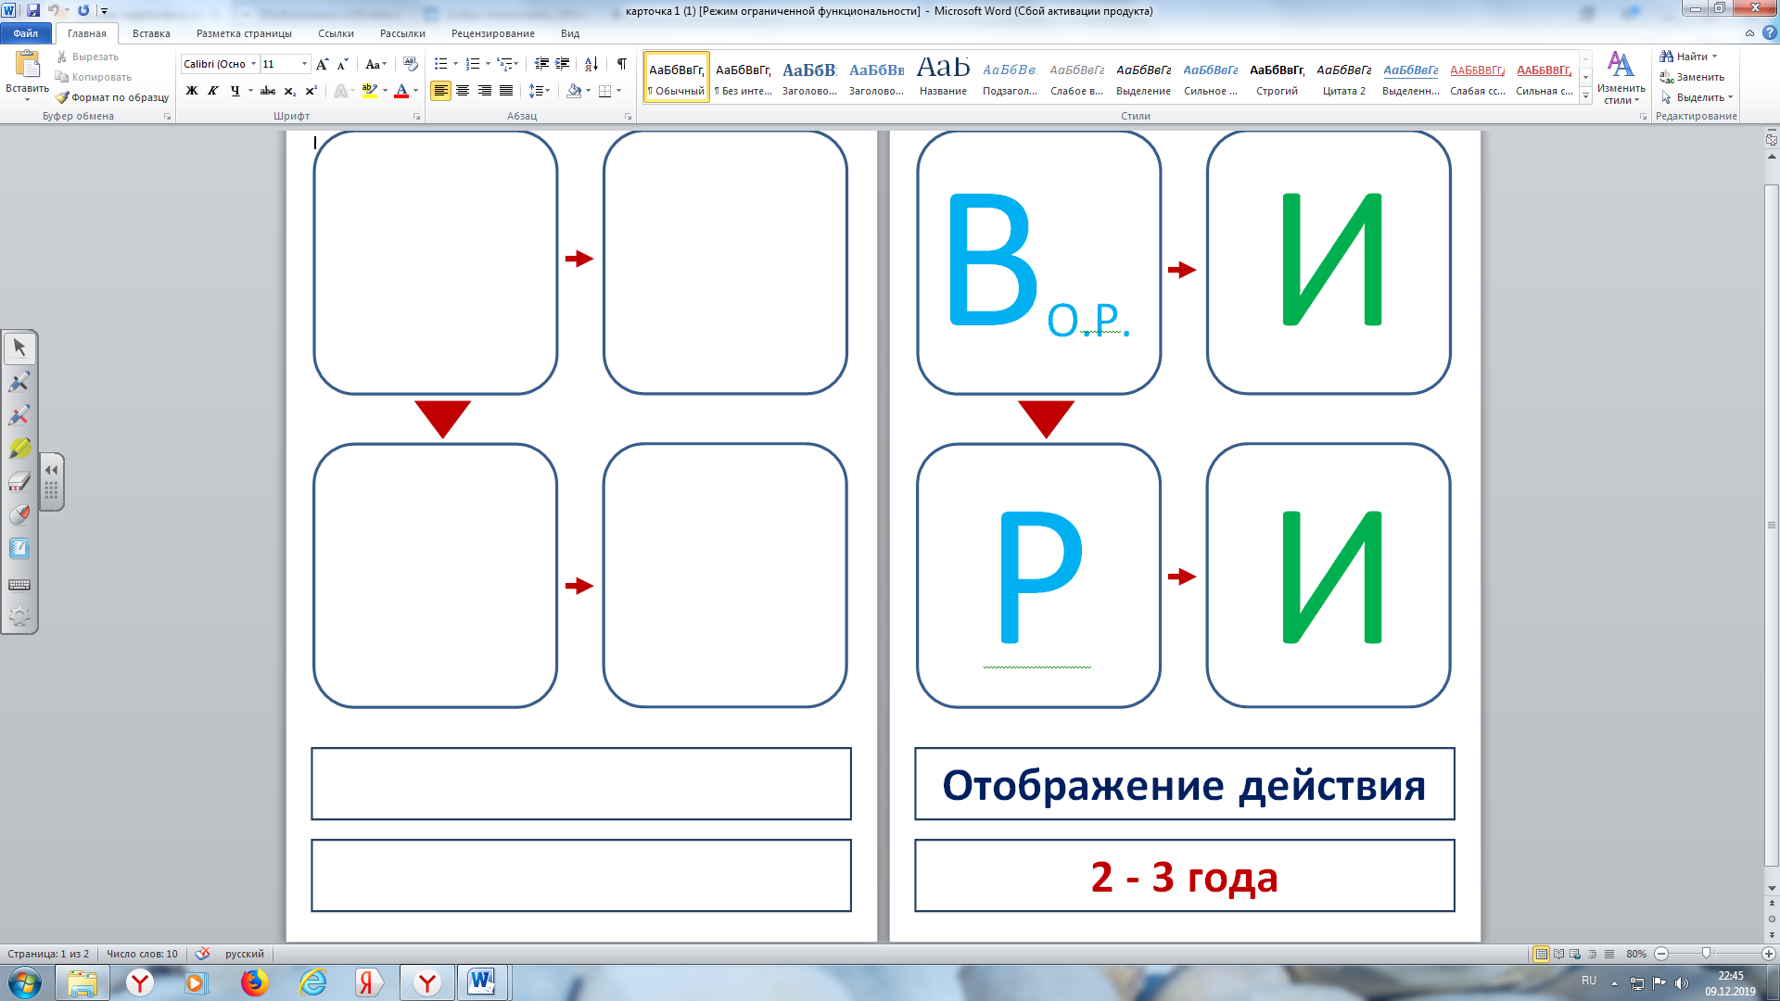 2.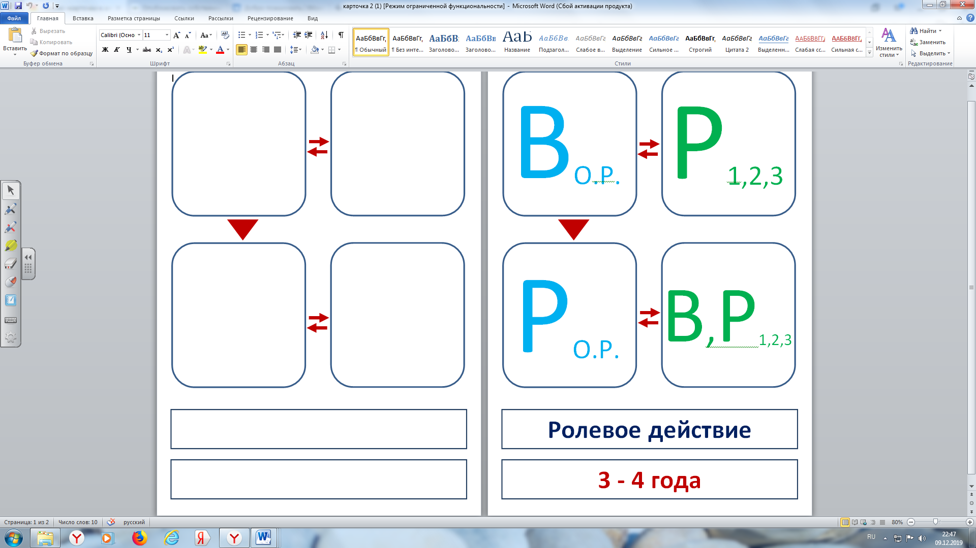

**3.** 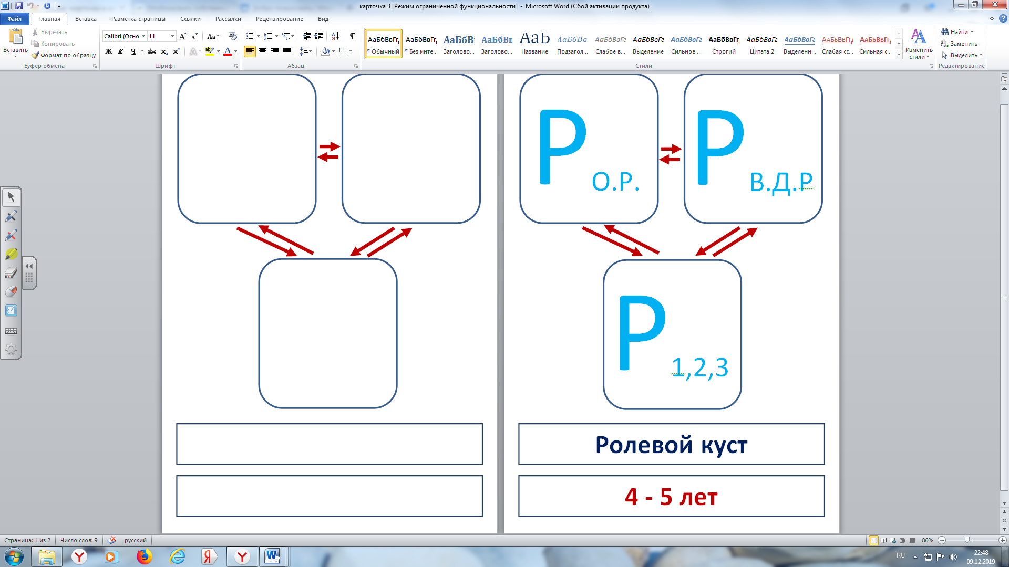 4. 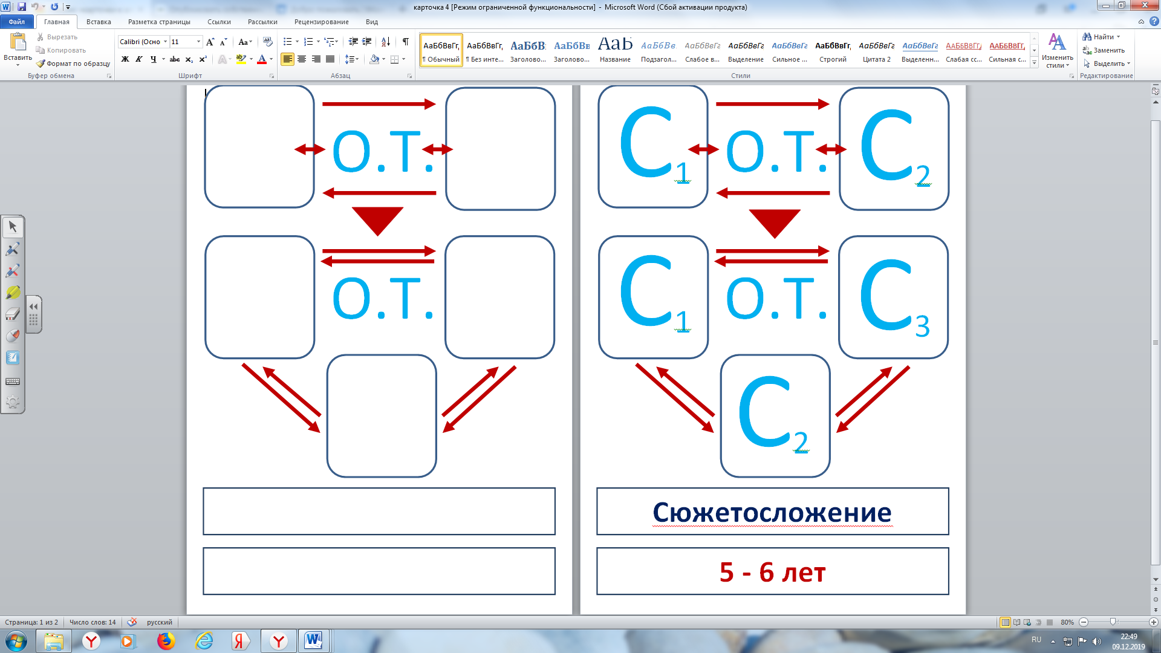

**ФЛАЕР**

